URČENÍ ROVNICE POMOCÍ SOUŘADNIC DVOU BODŮ
Moje video k zápisu:
https://youtu.be/atYnd61Fqdg

- A$\left[2;4\right]$ x = 2, y=4
B$\left[4,10\right]$ x=4, y=10y y=kx+q
A: 4 = 2k + q /*(-1) 4 = 2*3+q
B: 10 = 4k + q 4 = 6 + q /-6
-4 = -2k-q -2 = q
10 = 4k + q
6 = 2k /:2 y = 3*x - 2
k = 3 Rovnice dané lineární funkce je y = 3*x-2.

A$\left[5;3\right]$ x=5, y=3
B$\left[-4;8\right]$ x= -4, y=8

A: 3 = 5 + q /*(-1) 3 = 5*$\left(-\frac{5}{9}\right)$+q
B: 8 =- 4k + q 3 = $-\frac{25}{9}$ + q /+$\frac{25}{9}$
-3 = -5k-q $\frac{27+25}{9}$= q
8 =- 4k + q q = $\frac{52}{9}$
5 = -9k /:(-9) y = $-\frac{5}{9}$*x + $\frac{52}{9}$
k = $-\frac{5}{9}$ Rovnice dané lineární funkce je y = $-\frac{5}{9}$*x + $\frac{52}{9}$

Př. Do nádrže přitéká každou minutu 200l vody. Zapiš funkci.
1 minuta………..200l y = kx + q
x minut ………..200x l y = 200x
Př. V nádrži je 50 m³ vody a každou minutu přiteče 8m³. Zapiš rovnici.
1 minuta ……………….8 m³ y = kx + q
x minut………………….8x m³ y = 8x + 50

Př. V nádrži je 400m³ vody. Každou minutu vyteče 800l. Zapiš funkci a vypočítej, kdy bude nádrž plná.
400 m³ = 400 000l y = kx+q 0 = -800x + 400 000/-400 000
1 minuta…………………800 l y = -800x + 400 000 -400 000 = -800x /: (-800)
x minut………………….800x l 50 = x
Rovnice lineární funkce je y = -800x + 400 000 a nádrž bude prázdná za 500 minut.

URČENÍ PRŮSEČÍKŮ S OSOU X A Y
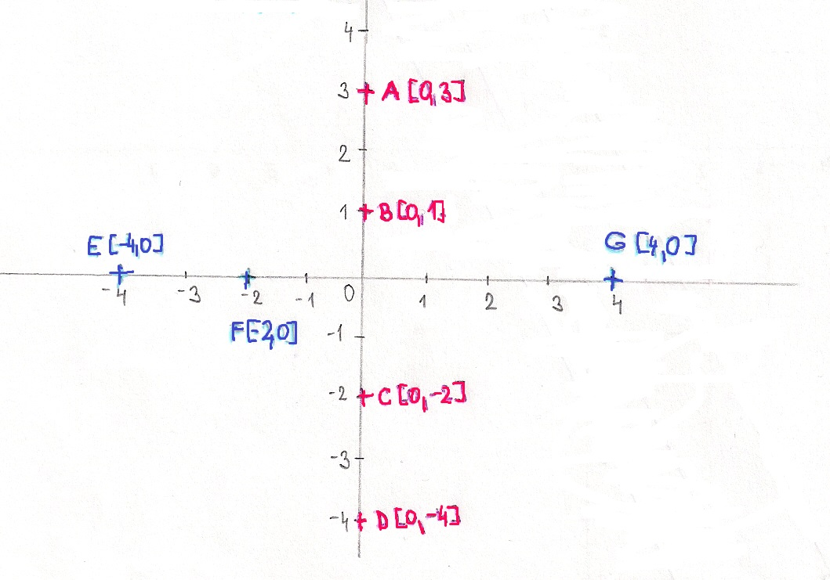
Každý bod ležící na ose y má x-ovou souřadnici rovnu 0, x = 0.
Každý bod ležící na ose x má y-ovou souřadnici rovnu0, y = 0.

Př. Vypočítej souřadnice průsečíků daných lineárních funkcí s osami x a y.
- y = 2x + 4
osa x osa y
y = 0 x= 0
0 = 2x + 4 /-4 y = 2*0 + 4
-4 = 2x /:2 y= 4
x = -2 $\left[0,4\right]$
$$\left[-2,0\right]$$
Průsečík s osou x má souřadnice $\left[-2,0\right]$, průsečík s osou y má souřadnice $\left[0,4\right]$.

- y = -4x – 12
osa x osa y
y = 0 x= 0
0 = -4x - 12 /+12 y = -4*0 - 12
12 = -4x /: (-4) y=-12
x = -3 $\left[0,-12\right]$
$$\left[-3,0\right]$$
Průsečík s osou x má souřadnice $\left[-3,0\right]$, průsečík s osou y má souřadnice $\left[0,-12\right]$.

Př. Urči souřadnice průsečíků výpočtem i graficky funkce y = 2x – 4.
osa x osa y
y = 0 x= 0
0 = 2x - 4 /+4 y = 2*0 - 4
4 = 2x /: 2 y=-4
x = 2 $\left[0,-4\right]$
$$\left[2,0\right]$$
Průsečík s osou x má souřadnice $\left[2,0\right]$, průsečík s osou y má souřadnice $\left[0,-4\right]$.

x | 1 | 3
y = 2x - 4 | -2 | 2

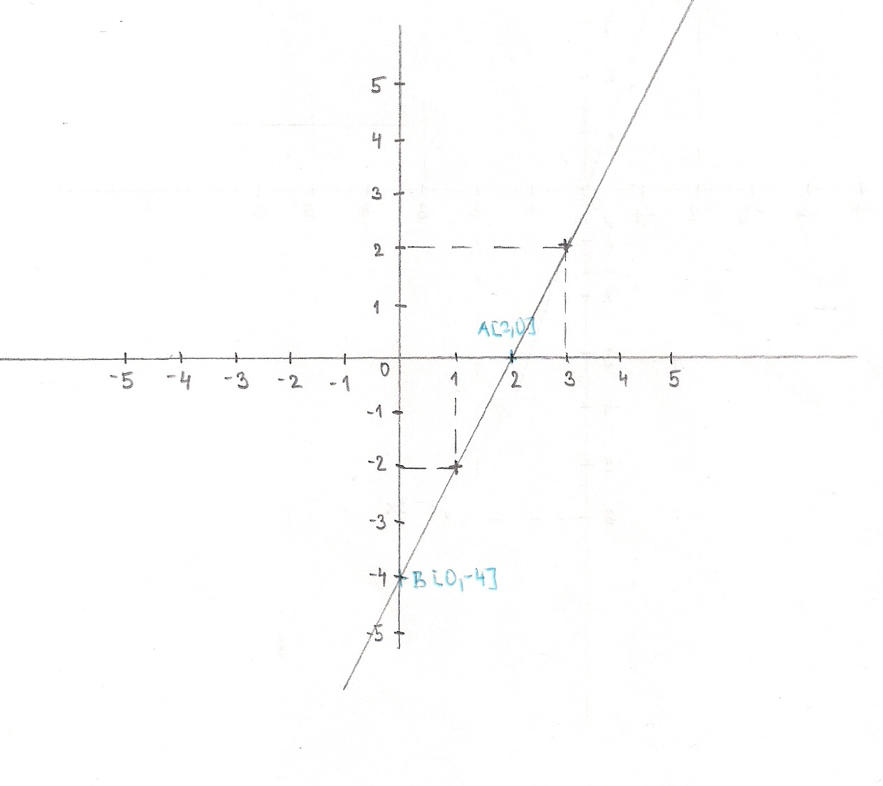

PŘÍMÁ ÚMĚRNOST
Odkaz na video:
https://youtu.be/sjwWvf7IwnM

Je to zvláštní případ lineární funkce.
- lineární funkce: y = kx + q
- přímá úměrnost : y = kx
k – koeficient přímé úměrnosti
Grafem přímé úměrnosti je přímka (část) procházející nulou (počátkem soustavy souřadnic)

Př. Narýsuj graf přímé úměrnosti:
- y = -3x; D = $〈2;2〉$ (-2$≤x≤$ 2)
- y = 1,5x; D = (-1;3) (-1$<x<3<$)

x | -2 | 2
y = -3x | 6 | 2
x | -1 | 3
y = 1,5x | -1,5 | 4,5

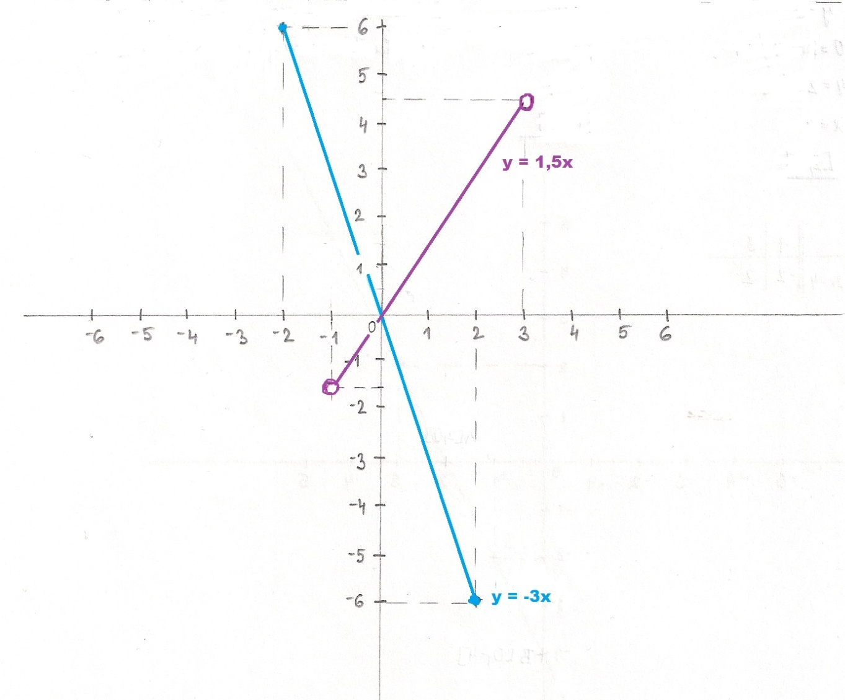

KVADRATICKÁ FUNKCE
Kvadratická funkce je dána zápisem y = ax², kde a je číslo různé od nuly.
Definičním oborem těchto funkcí jsou všechna reálná čísla.
Grafem kvadratické funkce je parabola, v jedné části klesá a ve druhé části roste (nebo naopak).

Př. Sestroj graf funkce:
- y = x²
- y =-x²
x | 0 | 1 | 2 | 3 | 4 | -1 | -2 | -3 | -4
y = x² | 0 | 1 | 4 | 9 | 16 | 1 | 4 | 9 | 16

x | 0 | 1 | 2 | 3 | 4 | -1 | -2 | -3 | -4
y = -x² | 0 | -1 | -4 | -9 | -16 | -1 | -4 | -9 | -16

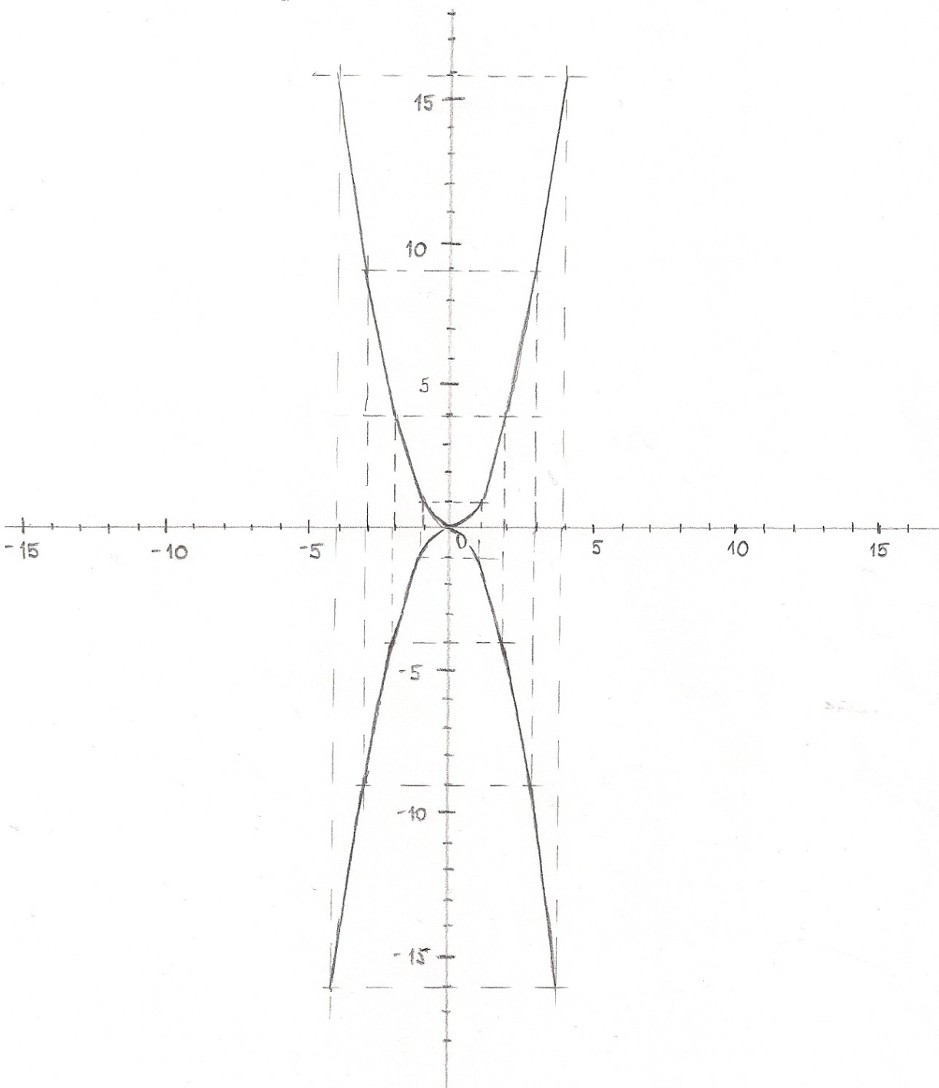
- Příklad Narýsuj graf lineární funkce y = 2x-5 pro x$∈R$ a urči průsečíky s osou x a s sou y.
- Příklad Řeš rovnici a proveď zkoušku: $2-\frac{1}{3 }x=\frac{3}{4}$
- Příklad Řeš rovnici a proveď zkoušku $\frac{5*(2-3n)}{6}-\frac{7*(2n-3)}{10}=\frac{4*(n+6)}{15}$
- Příklad Součet čtyř po sobě následujících přirozených čísel je 90. Určete tato čísla.
- Příklad Dva žáci odevzdali v hájovně 161kg kaštanů. První žák odevzdal o 9kg více než druhý žák. Kolik kg kaštanů odevzdal každý?
Ke kontrole do 27. 4. mi pošlete narýsovaný graf kvadratické funkce, který máte v zápisu u nového učiva a vyřešené příklady.

